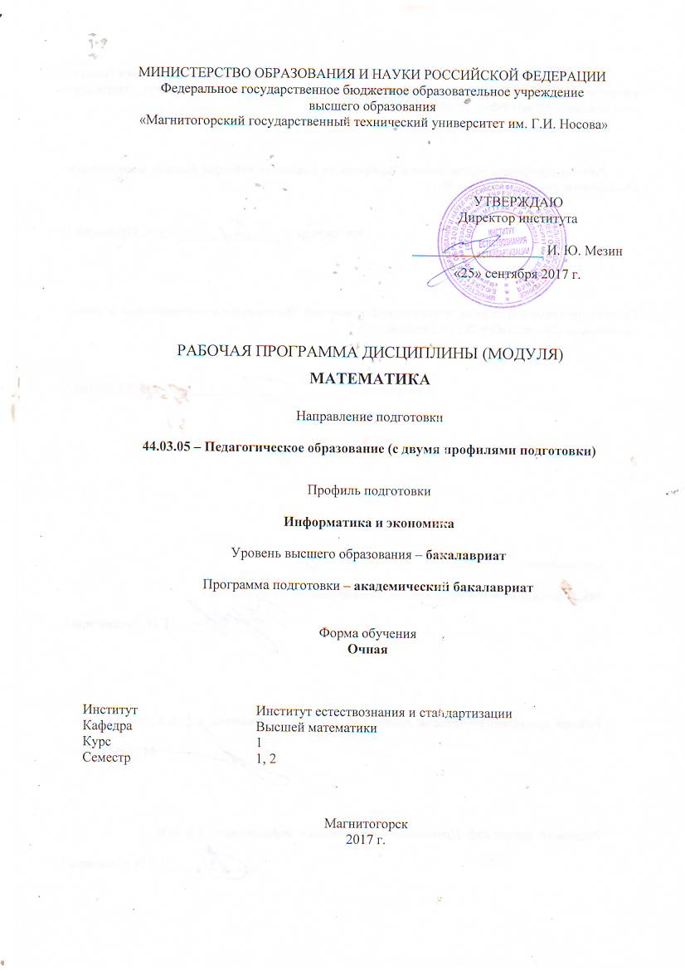
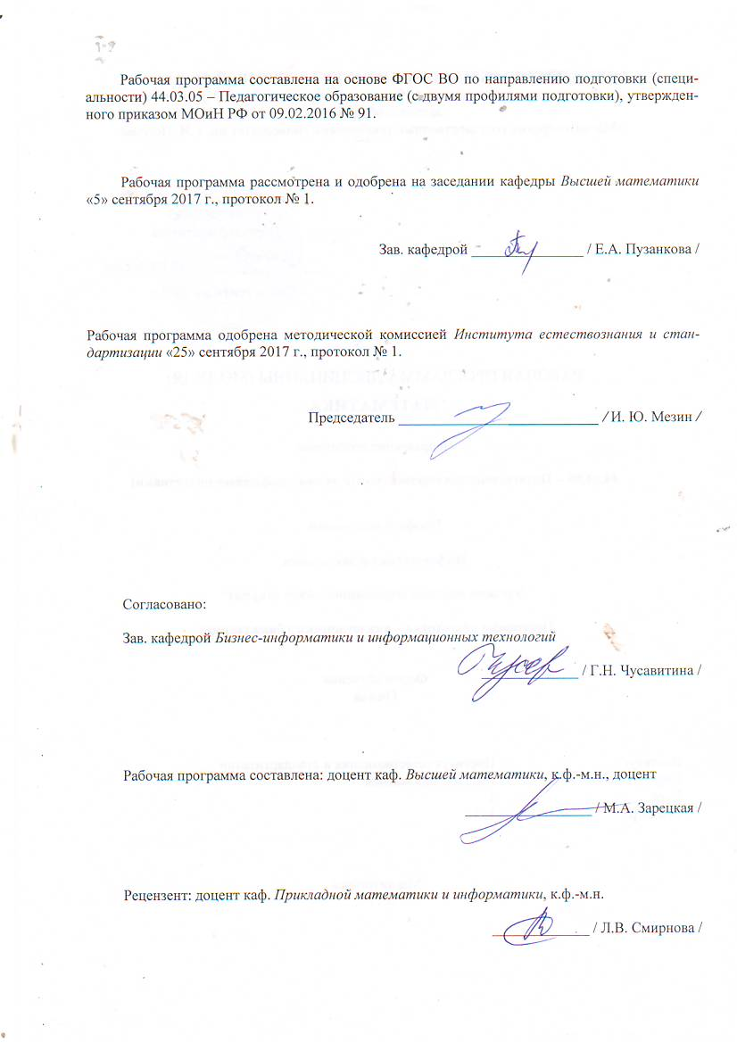
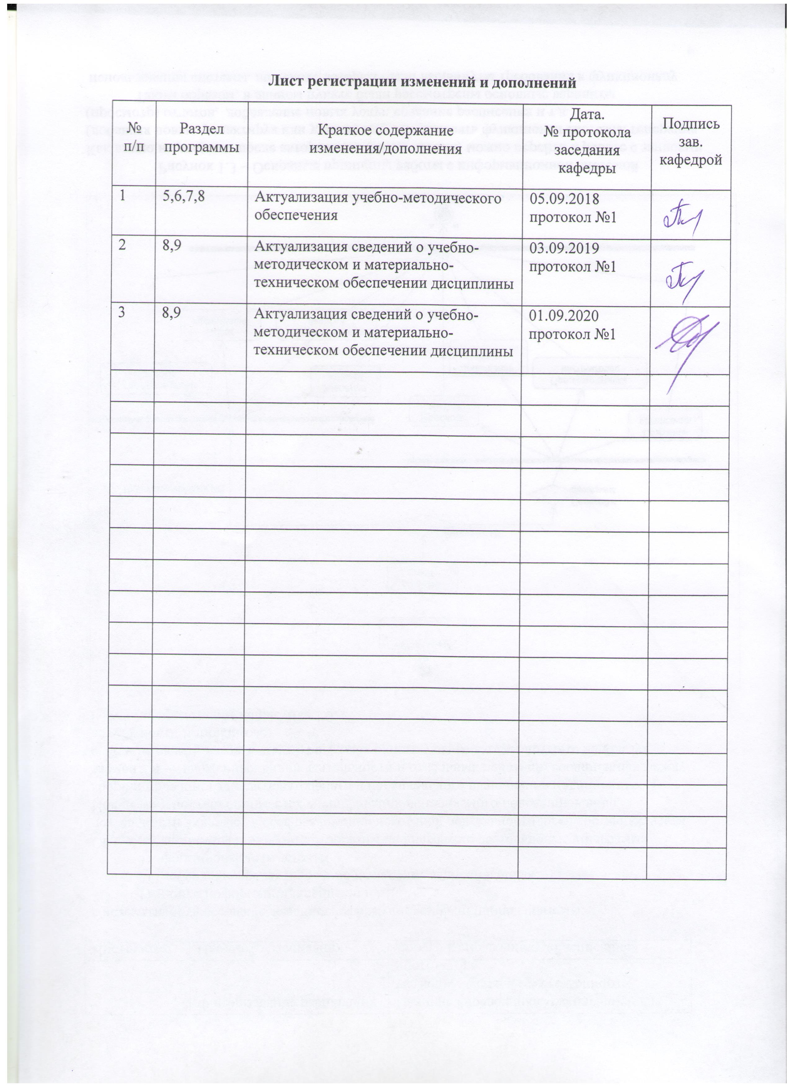
1. Цели освоения дисциплины

Целями освоения дисциплины (модуля) «Математика» являются: ознакомление бакалавров с основными математическими понятиями, воспитание высокой математической культуры, привитие навыков современных видов математического мышления, привитие навыков использования математических методов и основ математического моделирования в практической деятельности, выработка у бакалавров умения проводить математический анализ прикладных (инженерных) задач и овладение основными аналитико-геометрическими методами исследования таких задач.

Для достижения поставленных целей в курсе «Математика» решаются задачи:
- освоение математического аппарата, являющегося теоретической основой современного программирования и его практических приложений;
- овладение культурой мышления;
- развитие логического и алгоритмического мышления;
- овладение навыками систематической работы.

2. Место дисциплины в структуре ООП бакалавриата

Учебная дисциплина Б1. В.ОД.8 «Математика» входит в вариативную часть блока 1 образовательной программы бакалавриата по направлению 44.03.05 «Педагогическое образование (с двумя профилями подготовки)», профиль – информатика и экономика.
Изучение дисциплины базируется на школьном курсе математики.
Знания и умения, усвоенные студентами в процессе изучения дисциплины «Математика», необходимы в качестве методологической предпосылки для освоения дисциплин математического и естественнонаучного цикла, а также для освоения тех дисциплин профессионального цикла и в научно-исследовательской работе, для которых требуется знание и владение методами математического анализа и моделирования, теоретического и экспериментального исследования, применение аналитических и численных методов решения поставленных задач: основы математической обработки информации, программирование, теоретические основы информатики, теория вероятностей и математическая статистика, базы данных, экономический анализ, исследование операций и методы оптимизации, теория алгоритмов, математическая экономика, эконометрика, компьютерная графика и анимация.

3. Компетенции обучающегося, формируемые в результате освоения дисциплины (модуля)

В результате освоения дисциплины «Математика» обучающийся должен обладать следующими компетенциями:
Структурный элемент компетенции | Планируемые результаты обучения
ОК-3 способностью использовать естественнонаучные и математические знания для ориентирования в современном информационном пространстве
Знать | основные определения и понятия, теоремы и свойства линейной алгебры, векторной алгебры и аналитической геометрии; математического анализа; дифференциального и интегрального исчисления; теории рядов
Уметь | составлять математические модели поставленных задач и решать их; исследовать выявленную и представленную аналитически или графически функциональную зависимость процессов, явлений в различных областях знаний;
Владеть | навыками выполнения операций векторной алгебры, навыками решения типовых задач по векторной алгебре, теории прямых и плоскостей, теории кривых и поверхностей второй порядка; владеть приемами составления и навыками анализа уравнений кривых и поверхностей второго порядков; навыками вычисления дифференциальных и интегральных характеристик механических, физических, экономических, социальных процессов и явлений;
ДПК -1 способен использовать математический аппарат, методологию программирования и современные компьютерные технологии для решения практических задач получения, хранения, обработки и передачи информации
Знать | основные теоретические сведения о характеристиках математических пакетов; основные возможности компьютерных прикладных пакетов для решения математических задач и представления математических текстов
Уметь | решать в сиcтеме Maple задачи символьного дифференцирования и интегрирования; построения графиков функций и поверхностей; матричной алгебры; аналитического решения СЛАУ; готовить математические тексты в системе Latex
Владеть | навыками использования прикладных математических пакетов обработки; технологией подготовки математических текстов числовой информации
ПК-1 готовностью реализовывать образовательные программы по учебным предметам в соответствии с требованиями образовательных стандартов
Знать | Общие принципы и условия применения ИКТ, способы оценки деятельности студентов, структуру современного урока, подходы к проектированию урока
Уметь | Проектировать учебный процесс с использованием ИКТ; определять ИКТ инструменты; выбирать оценочные средства; управлять обучением
Владеть | навыками проектирования учебной среды с использованием ИКТ; методами повышения эффективности групповой работы

4. СТРУКТУРА И СОДЕРЖАНИЕ ДИСЦИПЛИНЫ (МОДУЛЯ)
«МАТЕМАТИКА»

Общая трудоемкость дисциплины составляет 6 зачетных единиц, 216 час, в том числе:
– контактная работа –145,9 акад. часов:
– аудиторная работа — 140 часов,
– внеаудиторная – 6 акад. часов
– самостоятельная работа — 34,4 часа,
– подготовка к экзаменам — 35,7 часа.

Раздел/ тема | Семестр | Аудиторная контактная работа (в акад.часах) |  |  | Самостоятельная работа (в акад. часах) | Вид самостоятельной работы | Форма текущего контроля успеваемости и промежуточной успеваемости | Код и структурный элемент компетенции
Раздел/ тема | Семестр | лекции | лаборат.занятия | практич. занятия
1. Линейная алгебра
1.1. Матрицы и действия над ними. | 1 | 2 | 0 | 4 | 2 | Проработка и осмысление лекционного материала; работа с учебниками и учебными пособиями; подготовка к практическим занятиям; самостоятельная проработка тем и вопросов курса, не раскрытых на лекциях; самостоятельное решение практических задач | тестирование | ОК-3
1.2. Определители квадратных матриц, ранг матрицы, обратная матрица. | 1 | 2 | 0 | 2 | 2 | Проработка и осмысление лекционного материала; работа с учебниками и учебными пособиями; подготовка к практическим занятиям; самостоятельная проработка тем и вопросов курса, не раскрытых на лекциях; самостоятельное решение практических задач | тестирование | ОК-3
1.3. Системы линейных алгебраических уравнений. Матричный метод решения и формулы Крамера | 1 | 2 | 0 | 2 | 2 | Проработка и осмысление лекционного материала; работа с учебниками и учебными пособиями; подготовка к практическим занятиям; самостоятельная проработка тем и вопросов курса, не раскрытых на лекциях; самостоятельное решение практических задач | тестирование | ОК-3
1.4. Метод Гаусса решения систем линейных алгебраи-ческих уравнений. Теорема Кронекера-Капелли. Одно-родные системы. | 1 | 4 | 0 | 2 | 4 | Проработка и осмысление лекционного материала; работа с учебниками и учебными пособиями; подготовка к практическим занятиям; самостоятельная проработка тем и вопросов курса, не раскрытых на лекциях; самостоятельное решение практических задач | тестирование | ОК-3
Итого по разделу 1 | 1 | 10 | 0 | 10 | 10
2. Векторная алгебра и аналитическая геометрия
2.1. Системы координат на прямой, плоскости и в пространстве. Пространства R² и R³. Векторы. Линейные операции над векторами. Проекция вектора на ось. Координаты вектора. Направляющие косинусы и длина вектора. Коллинеарность и компланарность векторов. Скалярное произведение векторов и его свойства. | 1 | 2 | 0 | 2 | 2 | Проработка и осмысление лекционного материала; работа с учебниками и учебными пособиями; подготовка к практическим занятиям; самостоятельная проработка тем и вопросов курса, не раскрытых на лекциях; самостоятельное решение практических задач | тестирование | ОК-3
2.2. Векторное произведение векторов и его свойства Смешанное произведение. Геометрический смысл определителей второго и третьего порядков. | 1 | 2 | 0 | 2 | 2 | Проработка и осмысление лекционного материала; работа с учебниками и учебными пособиями; подготовка к практическим занятиям; самостоятельная проработка тем и вопросов курса, не раскрытых на лекциях; самостоятельное решение практических задач | тестирование | ОК-3
2.3. Аналитическая геометрия на плоскости. Уравнения линий на плоскости. Различные формы уравнения прямой на плоскости. Угол между прямыми. Расстояние от точки до прямой. Взаимное расположение прямых на плоскости. Основные виды кривых второго порядка, канонические уравнения, характеристики, свойства, построение. ПСК. | 1 | 4 | 0 | 4 | 4 | Проработка и осмысление лекционного материала; работа с учебниками и учебными пособиями; подготовка к практическим занятиям; самостоятельная проработка тем и вопросов курса, не раскрытых на лекциях; самостоятельное решение практических задач | тестирование | ОК-3
2.4. Аналитическая геометрия в пространстве. Уравнения поверхностей в пространстве. Различные формы уравнения плоскости. Угол между плоскостями. Расстояние от точки до плоскости. Взаимное расположение прямых и плоскостей. Поверхности в пространстве | 1 | 4 | 0 | 4 | 4 | Проработка и осмысление лекционного материала; работа с учебниками и учебными пособиями; подготовка к практическим занятиям; самостоятельная проработка тем и вопросов курса, не раскрытых на лекциях; самостоятельное решение практических задач | тестирование | ОК-3
Итого по разделу 2 | 1 | 12 | 0 | 12 | 12
3. Введение в математический анализ
3.1. Комплексные числа. Арифметические операции. Алгебраическая и тригонометрическая формы комплексного числа. Основная теорема алгебры, разложение многочлена на множители. | 1 | 2 | 0 | 2 | 2 | Проработка и осмысление лекционного материала; работа с учебниками и учебными пособиями; подготовка к практическим занятиям; самостоятельная проработка тем и вопросов курса, не раскрытых на лекциях; самостоятельное решение практических задач | тестирование | ОК-3
3.2. Функции и их свойства. Элементарные функции. | 1 | 2 | 0 | 2 | 2 | Проработка и осмысление лекционного материала; работа с учебниками и учебными пособиями; подготовка к практическим занятиям; самостоятельная проработка тем и вопросов курса, не раскрытых на лекциях; самостоятельное решение практических задач | тестирование | ОК-3
3.3. Понятие предела, свойства пределов, вычисление пределов | 1 | 2 | 0 | 2 | 2 | Проработка и осмысление лекционного материала; работа с учебниками и учебными пособиями; подготовка к практическим занятиям; самостоятельная проработка тем и вопросов курса, не раскрытых на лекциях; самостоятельное решение практических задач | тестирование | ОК-3
3.4. Непрерывность функций. Свойства функций, непрерывных на отрезке. | 1 | 2 | 0 | 2 | 2 | Проработка и осмысление лекционного материала; работа с учебниками и учебными пособиями; подготовка к практическим занятиям; самостоятельная проработка тем и вопросов курса, не раскрытых на лекциях; самостоятельное решение практических задач | тестирование | ОК-3
Итого по разделу 3 | 1 | 8 | 0 | 8 | 8
4. Дифференциальное исчисление функции одной переменной и его приложения
4.1. Понятие функции, дифференцируемой в точке. Дифференциал и его смысл. Правила нахождения производной и дифференциала. Производные сложных, неявных и параметрически заданных функций. Производные и дифференциалы высших порядков. Свойства дифференцируемых функций, правило Лопиталя. Формула Тейлора. | 1 | 4 | 0 | 4 | 2,1 | Проработка и осмысление лекционного материала; работа с учебниками и учебными пособиями; подготовка к практическим занятиям; самостоятельная проработка тем и вопросов курса, не раскрытых на лекциях; самостоятельное решение практических задач | тестирование | ОК-3
4.2. Монотонность: необходимые и достаточные условия. Экстремумы функции: необходимые и достаточные условия. Наибольшие и наименьшие значения. Выпуклость, вогнутость, перегиб. Асимптоты графиков функций. Исследование функций и построение графиков. | 1 | 2 | 0 | 2 | 2 | Проработка и осмысление лекционного материала; работа с учебниками и учебными пособиями; подготовка к практическим занятиям; самостоятельная проработка тем и вопросов курса, не раскрытых на лекциях; самостоятельное решение практических задач | тестирование | ОК-3
Итого по разделу 4 | 1 | 6 | 0 | 6 | 4,1
Итого за семестр I | 1 | 36 | 0 | 36 | 34,1 | Итоговое тестирование | Зачет
5. Интегральное исчисление функций одной переменной
5.1. Первообразная и неопределенный интеграл, свойства. Основные методы интегрирования. Таблицы интегралов. | 2 | 4 | 0 | 4 | 0 |  | тестирование | ОК-3
5.2. Определенный интеграл и его свойства. Формула Ньютона-Лейбница. | 2 | 2 | 0 | 2 | 0 |  | тестирование | ОК-3
5.3. Несобственные интегралы. Простейшие приложения интегралов. | 2 | 2 | 0 | 2 | 0 |  | тестирование | ОК-3
Итого по разделу 5 | 2 | 8 | 0 | 8 | 0
6. Функции нескольких переменных
6.1. Функции нескольких переменных, область определения, предел, непрерывность. Частные производные и полный дифференциал. Частные производные и дифференциалы высших порядков. | 2 | 2 | 0 | 2 | 0 |  | тестирование | ОК-3
6.2. Экстремумы функций нескольких переменных. Условный экстремум. | 2 | 2 | 0 | 2 | 0 |  | тестирование | ОК-3
6.3. Производная по направлению, градиент. Касательная плоскость и нормаль к поверхности | 2 | 2 | 0 | 2 | 0 |  | тестирование | ОК-3
Итого по разделу 6 | 2 | 6 | 0 | 6 | 0
7. Дифференциальные уравнения
7.1. Дифференциальные уравнения 1 порядка | 2 | 2 | 0 | 2 | 0 |  | тестирование | ОК-3
7.2. Дифференциальные уравнения высших порядков, допускающие понижение порядка | 2 | 2 | 0 | 2 | 0 |  | тестирование | ОК-3
7.3. Линейные однородные и неоднородные дифференциальные уравнения | 2 | 4 | 0 | 4 | 0 |  | тестирование | ОК-3
Итого по разделу 7 | 2 | 8 | 0 | 8 | 0
8. Информационные технологии в математике
8.1 Пакет символьных вычислений Maple V Release 4 | 2 | 4 | 0 | 4 | 0,1 | Проработка и осмысление лекционного материала; работа с учебниками и учебными пособиями; подготовка к практическим занятиям; самостоятельная проработка тем и вопросов курса, не раскрытых на лекциях; самостоятельное решение практических задач | Выполнение индивидуального домашнего задания | ДПК -1
8.2. Технологии подготовки математических текстов. Пакет LATEX | 2 | 4 | 0 | 4 | 0,1 | Проработка и осмысление лекционного материала; работа с учебниками и учебными пособиями; подготовка к практическим занятиям; самостоятельная проработка тем и вопросов курса, не раскрытых на лекциях; самостоятельное решение практических задач | Разработка глоссария по изученному курсу Математики | ДПК -1
8.3. Современные образовательные технологии: новые медиа в классе | 2 | 4 | 0 | 4 | 0,1 | Проработка и осмысление лекционного материала; работа с учебниками и учебными пособиями; подготовка к практическим занятиям; самостоятельная проработка тем и вопросов курса, не раскрытых на лекциях; самостоятельное решение практических задач | Открытый урок с использованием современных образовательных технологий | ПК-1
Итого по разделу 8 | 2 | 12 | 0 | 12 | 0,3
Итого за семестр II | 2 | 34 | 0 | 34 | 0,3 |  | Экзамен
Итого по дисциплине |  | 70 | 0 | 70 | 34,4 |  | Зачет,  Экзамен

5. ОБРАЗОВАТЕЛЬНЫЕ И ИНФОРМАЦИОННЫЕ ТЕХНОЛОГИИ
Для успешного освоения дисциплины и формирования компетенций предполагается применение различных образовательных технологий, которые обеспечивают достижение планируемых результатов обучения согласно основной образовательной программе, с учетом требований к объему занятий. В их числе работа в команде, проблемное обучение, опережающая самостоятельная работа, использование системы «Интернет-тренажеры в образовании» и др.
Основными формами занятий являются лекции, практические занятия, самостоятельные занятия, контрольные работы, консультации. Лекции могут сочетать в себе элементы различных видов лекций: информационной, проблемной, беседы, консультации, визуализации.
Интернет-тренажеры могут использоваться для закрепления знаний и умений учащихся, при подготовке учащихся к промежуточным и итоговым аттестациям, в процедурах контроля качества знаний. Система «Интернет-тренажеры в сфере образования» позволяет применять дистанционные технологии обучения.
В ходе проведения практических занятий предусматривается:
регулярный анализ студенческих работ, сопоставление вариантов, дискуссии о выборе вариантов.
Текущий, промежуточный и рубежный контроль проводится путем проверки и анализа выполненных студентами работ.

6. УЧЕБНО-МЕТОДИЧЕСКОЕ ОБЕСПЕЧЕНИЕ САМОСТОЯТЕЛЬНОЙ РАБОТЫ СТУДЕНТОВ
Оценочные средства для текущего контроля успеваемости по итогам освоения дисциплины: типовой расчет (работа предполагает защиту), контрольная работа (аудиторная или внеаудиторная, возможно применение Интернет-тренажеров). Промежуточная аттестация проводится в форме семестрового экзамена.
Оценочные средства текущего контроля успеваемости по разделам, порядок выполнения, трудоемкость самостоятельной работы по подготовке к контролю приводятся ниже.

Примерные тесты:

Числовые ряды

Входной тест 1. Повторение темы «Арифметическая и геометрическая прогрессии»
1. Множественный выбор. Один вариант ответа. Оценка: 1
Арифметическая прогрессия может быть задана формулой . Какое из следующих чисел не является членом этой прогрессии?
2. Множественный выбор. Один вариант ответа. Оценка: 1
В арифметической прогрессии 2; 5; 8; … один из членов равен 23. Найдите его номер.
3. Множественный выбор. Один вариант ответа. Оценка: 1
Выписаны первые несколько членов геометрической прогрессии: 1,5; −3; 6; …. Какое из следующих чисел есть среди членов этой прогрессии?
4. Числовой ответ. Оценка: 1
Арифметическая прогрессия задана первыми двумя членами: . Найдите первый положительный член этой прогрессии.
5. Числовой ответ. Оценка: 1
Дана геометрическая прогрессия , знаменатель которой равен 5, . Найдите сумму первых четырех её членов.
6. Короткий ответ. С учетом регистра. Оценка: 1
Выписано несколько последовательных членов геометрической прогрессии: …; -5; x; -80; -320; …. Найдите член прогрессии, обозначенный буквой x.
7. Короткий ответ. С учетом регистра. Оценка: 1
Дана арифметическая прогрессия Найдите сумму первых шести членов этой прогрессии.
8. Короткий ответ. С учетом регистра. Оценка: 1
Первый член арифметической прогрессии равен 12, а третий равен −4. Найдите разность этой прогрессии.
9. Множественный выбор. Один вариант ответа. Оценка: 1
На каком из рисунков изображена область определения функции z = $\frac{ln(2-x+y)}{\sqrt{x+y}}$ ?
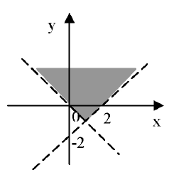
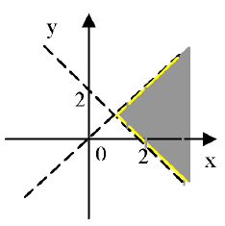
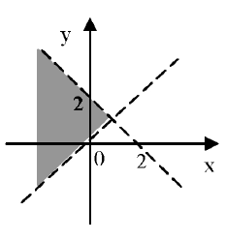
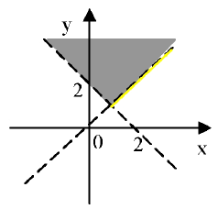
10. Множественный выбор. Один вариант ответа. Оценка: 1
Функция нескольких переменных является дифференцируемой, если
существует полное приращение функции
существует полный дифференциал функции
функция непрерывна по всем аргументам
частная производная по одной из переменных равна нулю
частная производная по одной из переменных не существует
11. Множественный выбор. Один вариант ответа. Оценка: 1
Укажите полное приращение функции :
f(x+Δx;y) - f(x;y)
f(x;y+Δy) - f(x;y)
f(x+Δx;y+Δy) - f(x;y)
f(x+Δx;y+Δy)
f'_{y}Δy
f'_{x}Δx
12. Множественный выбор. Один вариант ответа. Оценка: 1
Укажите частное приращение функции f(x,y) по переменной y:
f(x+Δx;y) - f(x;y)
f(x;y+Δy) - f(x;y)
f(x+Δx;y+Δy) - f(x;y)
f(x+Δx;y+Δy)
f'_{y}Δy
f'_{x}Δx
13. Множественный выбор. Один вариант ответа. Оценка: 1
Найти $\frac{∂^z}{∂x∂y}$, если z = ln(x+y²)
$\frac{-2y}{(x+y^2)^2}$
$\frac{2y}{(x+y^2)^2}$
$\frac{2x-2y^2}{(x+y^2)^2}$
0
$\frac{2y}{x+y^2}$
другой ответ
14. Множественный выбор. Один вариант ответа. Оценка: 1
Найти $\frac{∂^3U}{∂x∂y∂z}$, если U = ze^{xy}
ye^{xy}
e^{xy} + xye^{xy}
xye^{xy}
e^{xy}
xe^{xy}
другой ответ
15. Множественный выбор. Один вариант ответа. Оценка: 1
Зная, что d²z = -$\frac{1}{x}$dx² + $\frac{2}{y}$dxdy - $\frac{x}{y^2}$dy² , найти z"_{xy}
-$\frac{1}{x}$
-$\frac{x}{y^2}$
$\frac{2}{y}$
$\frac{1}{y}$
-$\frac{1}{x}$ - $\frac{x}{y^2}$
другой ответ
16. Множественный выбор. Один вариант ответа. Оценка: 1
Стационарной точкой функции z = x² + xy + y² + 3y + 4 является:
(0,0)
(1,2)
(1,-2)
(2,-1)
(-2,1)
(2,1)
другой ответ
17. Множественный выбор. Один вариант ответа. Оценка: 1
В стационарной точке Р функции нескольких переменных u = f(x₁,x₂,...,x_{n}) ее полный первый дифференциал dU удовлетворяет условию:
du(P) = 0
du(P) > 0
du(P) < 0
du(P) не существует
18. Множественный выбор. Один вариант ответа. Оценка: 1
Если для функции f(x,y) справедливо f'_{x}(x₀;y₀) = f'_{y}(x₀;y₀) = 0, то можно утверждать, что
(x₀;y₀) - точка экстремума функции
(x₀;y₀) - стационарная точка функции
(x₀;y₀) - точка разрыва функции
(x₀;y₀) - граничная точка функции
19. Множественный выбор. Один вариант ответа. Оценка: 1
Если точка M₀(x₀;y₀) является точкой экстремума функции z = f(x,y), то верно, что
f'_{x}(x₀,y₀) = f'_{y}(x₀,y₀) = 0
f'_{x}(x₀,y₀) = f'_{y}(x₀,y₀) = 1
f'_{x}(x₀,y₀) < f'_{y}(x₀,y₀) < 0
f'_{x}(x₀,y₀) > f'_{y}(x₀,y₀) > 0
f'_{x}(x₀,y₀) ≠ f'_{y}(x₀,y₀)
20. Множественный выбор. Один вариант ответа. Оценка: 1
Если непрерывная в замкнутой области Д функция принимает в точке Р наибольшее значение, но Р не является точкой максимума функции, то можно утверждать, что
Р – точка экстремума функции
Р – внутренняя точка функции
Р – точка разрыва функции
Р – граничная точка функции
21. Множественный выбор. Несколько вариантов ответа. Оценка: 1
Для отыскания условного экстремума функции нескольких переменных можно применять … (указать ВСЕ варианты)
правило Лопиталя
метод множителей Лагранжа
метод Рунге-Кутта
метод логарифмического дифференцирования
метод сведения к безусловному экстремум (метод подстановки)
22. Множественный выбор. Один вариант ответа. Оценка: 1
Чтобы найти стационарную точку функции z = f(x,y), надо решить систему:
$\left\{ \begin{aligned} f'_x & = 0 \\ f'_y & = 0 \\ \end{aligned} \right.$
$\left\{ \begin{aligned} f'_x & = 1 \\ f'_y & = 1 \\ \end{aligned} \right.$
$\left\{ \begin{aligned} f(x,y) & = 0 \\ df(x,y) & = 0 \\ \end{aligned} \right.$
$\left\{ \begin{aligned} f'_x & > 0 \\ f'_y & < 0 \\ \end{aligned} \right.$
$\left\{ \begin{aligned} f'_x & < 0 \\ f'_y & > 0 \\ \end{aligned} \right.$
23. Числовой ответ. Оценка: 1
Альбом для рисования стоит 180 рублей. Сколько стал стоить альбом после понижения цены на 20%?

Числовые ряды

Входной тест 2. Повторение темы «Вычисление предела последовательности»
24. Множественный выбор. Один вариант ответа. Оценка: 1
Вычислите
– 3
– 4
8
25. Множественный выбор. Один вариант ответа. Оценка: 1
Вычислите: 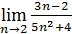
– 3
другой ответ
26. Множественный выбор. Один вариант ответа. Оценка: 1
Вычислите: 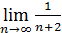
0
2
27. Множественный выбор. Один вариант ответа. Оценка: 1
Вычислите: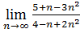
0
1,5
28. Множественный выбор. Один вариант ответа. Оценка: 1
Вычислите: 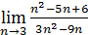
0
29. Множественный выбор. Один вариант ответа. Оценка: 1
Вычислите: 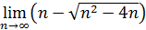
2
0
30. Множественный выбор. Один вариант ответа. Оценка: 1
Дано: 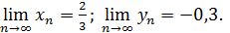Вычислите: 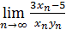
– 15
15
1,5
– 1,5

Входной тест 3. Предел функции
31. Множественный выбор. Один вариант ответа. Оценка: 1
Вычислите 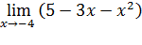
1
– 23
– 19
3
32. Множественный выбор. Один вариант ответа. Оценка: 1
Вычислите: 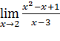
1
– 3
-1
0
33. Множественный выбор. Один вариант ответа. Оценка: 1
Вычислите: 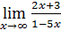
0
34. Множественный выбор. Один вариант ответа. Оценка: 1
Вычислите: 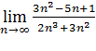
0
35. Множественный выбор. Один вариант ответа. Оценка: 1
Вычислите: 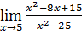
1
36. Множественный выбор. Один вариант ответа. Оценка: 1
Вычислите: 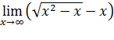
1
0
37. Множественный выбор. Один вариант ответа. Оценка: 1
Дано: 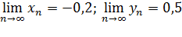
Вычислите: 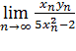
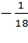

Тест 3. Знакопеременные ряды
38. На сопоставление. Оценка: 1
Установите соответствие между числовыми рядами и их типами
Подвопрос № 1. 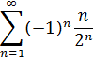
Ответ на подвопрос № 1. абсолютно сходящиеся ряды
Подвопрос № 2. 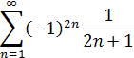
Ответ на подвопрос № 2. расходящиеся ряды
Подвопрос № 3. 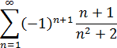
Ответ на подвопрос № 3. условно сходящиеся ряды
Подвопрос № 4. 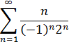
Ответ на подвопрос № 4. абсолютно сходящиеся ряды
Подвопрос № 5. 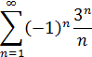
Ответ на подвопрос № 5. расходящиеся ряды
Подвопрос № 6. 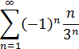
Ответ на подвопрос № 6. абсолютно сходящиеся ряды
39. На сопоставление. Оценка: 1
Установите соответствие между числовыми рядами и их типами
Подвопрос № 1. 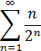
Ответ на подвопрос № 1. положительные ряды
Подвопрос № 2. 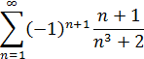
Ответ на подвопрос № 2. знакочередующиеся ряды
Подвопрос № 3. 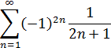
Ответ на подвопрос № 3. положительные ряды
Подвопрос № 4. 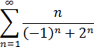
Ответ на подвопрос № 4. положительные ряды
Подвопрос № 5. 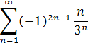
Ответ на подвопрос № 5. другие ряды
Подвопрос № 6. 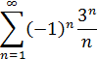
Ответ на подвопрос № 6. знакочередующиеся ряды
40. Множественный выбор. Один вариант ответа. Оценка: 1
Числовой ряд 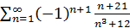
сходится абсолютно
сходится условно
расходится и
расходится и
41. Множественный выбор. Один вариант ответа. Оценка: 1
Числовой ряд 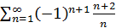
сходится абсолютно
сходится условно
расходится и
расходится и
42. Множественный выбор. Один вариант ответа. Оценка: 1
Числовой ряд 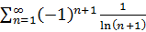
сходится абсолютно
сходится условно
расходится и
расходится и
43. Множественный выбор. Один вариант ответа. Оценка: 1
Числовой ряд 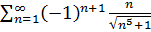
сходится абсолютно
сходится условно
расходится и
расходится и

Тест 1. Числовые последовательности и ряды. Сходимость и сумма ряда.
44. Множественный выбор. Один вариант ответа. Оценка: 1
Сумма числового ряда 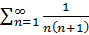равна …
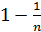
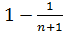
½
1
1/3
45. Множественный выбор. Один вариант ответа. Оценка: 1
Сумма числового ряда 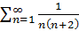равна …
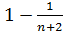
¾
4/3
1/3
46. Множественный выбор. Один вариант ответа. Оценка: 1
Сумма числового ряда 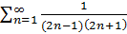равна …
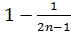
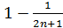
1
2
1/2
47. Множественный выбор. Один вариант ответа. Оценка: 1
Сумма числового ряда 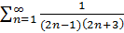равна …
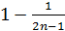
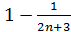
1/3
1/2
1

Тест 2. Признаки сходимости числовых рядов.
48. Множественный выбор. Один вариант ответа. Оценка: 1
Числовой ряд 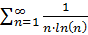
сходится и 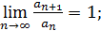
сходится и 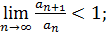
расходится и
расходится и 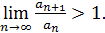
49. Множественный выбор. Один вариант ответа. Оценка: 1
Числовой ряд 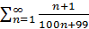
сходится и
расходится и
расходится и
50. Множественный выбор. Один вариант ответа. Оценка: 1
Числовой ряд 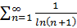
сходится и
расходится и
расходится и
51. Множественный выбор. Один вариант ответа. Оценка: 1
Числовой ряд 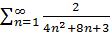
сходится и
расходится и
расходится и
52. Множественный выбор. Один вариант ответа. Оценка: 1
Числовой ряд
сходится и
расходится и
расходится и
53. Множественный выбор. Один вариант ответа. Оценка: 1
Числовой ряд 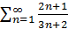
. сходится и
расходится и
расходится и
54. Множественный выбор. Один вариант ответа. Оценка: 1
Числовой ряд 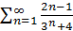
сходится и
расходится и
расходится и
55. Множественный выбор. Один вариант ответа. Оценка: 1
Числовой ряд
сходится и
сходится и
расходится и
расходится и
56. Множественный выбор. Один вариант ответа. Оценка: 1
Числовой ряд 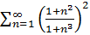
сходится и
сходится и
расходится и
расходится и
57. Множественный выбор. Один вариант ответа. Оценка: 1
Числовой ряд 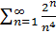
сходится и
сходится и
расходится и
расходится и

7 . Оценочные средства для проведения промежуточной аттестации
Промежуточная аттестация имеет целью определить степень достижения запланированных результатов обучения по каждой дисциплине (модулю) за определенный период обучения (семестр) проводится в форме зачета в 1 семестре и в форме экзамена во 2 семестре.

а) Планируемые результаты обучения и оценочные средства для проведения промежуточной аттестации:
Структурный элемент компетенции | Планируемые результаты обучения | Оценочные средства
ОК-3 способностью использовать естественнонаучные и математические знания для ориентирования в современном информационном пространстве
Знать | основные определения и понятия, теоремы и свойства линейной алгебры, векторной алгебры и аналитической геометрии; математического анализа; дифференциального и интегрального исчисления; теории рядов | Перечень теоретических вопросов к экзамену:  - Первообразная и неопределенный интеграл.  - Замена переменных в неопределенном интеграле.  - Интегрирование по частям.  - Интегрирование рациональных дробей.  - Задачи, приводящие к определенному интегралу.  - Определенный интеграл и его свойства.  - Формула Ньютона-Лейбница. Замена переменных в определенном интеграле.  - Интеграл от функции с разрывами I рода.  - Несобственные интегралы I рода (по бесконечному промежутку).  - Несобственные интегралы II рода (от разрывных функций).  - Признаки сходимости несобственных интегралов.  - Функции нескольких переменных: определение, область определения, способы задания.  - Геометрическое изображение функций нескольких переменных.  - Предел и непрерывность функций нескольких переменных.  - Частные приращения и частные производные.  - Дифференцируемость функций нескольких переменных и полный дифференциал.  - Касательная плоскость и нормаль к поверхности.  - Производная по направлению и градиент.  - Экстремум функций нескольких переменных. Необходимые и достаточные условия экстремума.  - Методы решения ДУ 1 порядка  - Методы решения ДУ высших порядков, допускающих понижение порядка  - Методы решения ЛОДУ
Уметь | составлять математические модели поставленных задач и решать их; исследовать выявленную и представленную аналитически или графически функциональную зависимость процессов, явлений в различных областях знаний; | Найти неопределенные интегралы  - $\int{\frac{5−\sqrt{x^{2}+5}}{\sqrt{x^{2}+5}}\text{dx}}$; $\int{\text{sin}(7x+1)\text{dx}}$; $\int{\frac{x−1}{4x^{2}−8x−1}\text{dx}}$; $\int{\frac{\text{sin}x}{\sqrt{\text{12}+5\text{cos}x}}\text{dx}}$;  - $\int{\frac{{\text{arcsin}}^{4}3x}{\sqrt{1−9x^{2}}}\text{dx}}$; $\int{\frac{\text{arccos}x^{2}}{x^{2}}\text{dx}}$; $\int{\frac{2x−5}{x^{2}−4x+6}}\text{dx}$; $\int{\frac{\text{dx}}{\sqrt{\text{20}−x−x^{2}}}}$;  - $\int{\frac{7x−\text{15}}{x^{3}−2x^{2}+5x}\text{dx}}$; $\int{\frac{x^{5}−8x^{3}−4x^{2}+3x+2}{x(x+1)(x−3)}\text{dx}}$; $\int{\text{sin}6x⋅\text{cos}\text{xdx}}$;  - $\int{{\text{sin}}^{4}3x⋅{\text{cos}}^{4}3\text{xdx}}$; $\int{{\text{sin}}^{3}\frac{x}{2}⋅{\text{cos}}^{4}\frac{x}{2}\text{dx}}$;$\int{\frac{\text{dx}}{\text{cos}x+2\text{sin}x+3}}$;  - $\int{\frac{1}{x^{2}\sqrt{9−x^{2}}}\text{dx}}$;$\int{\frac{(2x−1)\sqrt{2x−1}−\sqrt[3]{2x−1}}{\sqrt[4]{2x−1}}\text{dx}}$.  - Вычислить определенные интегралы  а)$\int_{16}^{\sqrt{3}3}{\frac{\text{dx}}{\text{arcсtg}3x⋅\left(1+9x^{2}\right)}}$; б)$\int_{0}^{π2}{(x+1)\text{cos}5\text{xdx}}$.  - Исследовать на сходимость несобственные интегралы:  а)$\int_{3}^{∞}{\frac{\text{dx}}{x\text{ln}x};}$ б)$\int_{−3}^{−1}{\frac{\text{dx}}{x^{2}+6x+9}}$.  - Найти площадь фигуры, ограниченной линиями:  а) $x=4−y^{2}$ , $x=y^{2}−2y$;  б) $\begin{aligned}\left\{x=9\text{cos}t, | \right.\end{aligned}$ y=2(y≥2).  - Вычислить длину дуги кривой, заданной уравнением: $ρ=1−\text{cos}φ$.  - Вычислить объем тела, образованного вращением фигуры, ограниченной графиками функций: $y=x^{3}$, $y=\frac{4}{x}$, x = 0 , y = 4; ось вращения – OY.  - Постройте область определения функции $f(x,y)=\frac{\text{ln}\left(5x+1\right)}{\sqrt{x^{2}+y^{2}−1}}$.  - а). Найдите все частные производные первого и второго порядков функции $z=x^{5}−3y^{6}+x^{y}$.  б). Найдите $\frac{∂u}{∂x}$, $\frac{∂u}{∂y}$, $\frac{∂u}{∂z}$ для $u=x^{2}\text{yz}−x\text{sin}z+y\text{cos}z$.  - Найдите производную $\frac{\text{dy}}{\text{dx}}$ функции $y=y\left(x\right)$, заданной неявно уравнением $y^{2}\text{ln}x−3{\text{xy}}^{3}+\text{24}=0$ и вычислите ее значение в точке $M_{0}(1; 2)$.
Владеть | навыками выполнения операций векторной алгебры, навыками решения типовых задач по векторной алгебре, теории прямых и плоскостей, теории кривых и поверхностей второй порядка; владеть приемами составления и навыками анализа уравнений кривых и поверхностей второго порядков; навыками вычисления дифференциальных и интегральных характеристик механических, физических, экономических, социальных процессов и явлений; | - Найдите частные производные $\frac{∂z}{∂x}$ и $\frac{∂z}{∂y}$ функции $z=z(x, y)$, заданной неявно уравнением $x\text{cos}z−y^{3}z−4=0$.  - Исследуйте на экстремум функцию $z=x^{3}+8y^{3}−6\text{xy}+5$.  - Составьте уравнение касательной плоскости и нормали к поверхности $\text{10}z=x^{2}+y^{2}−z^{2}−2$ в точке $M_{0}(−2; 3; 1)$.  - Найдите производную скалярного поля $u=\text{xyarctgz}+2z^{2}$ в точке $M_{0}(−2; 3; 1)$ в направлении вектора $\bar{l}=(2; 3; −6)$ и градиент поля в этой точке.
ДПК -1 способен использовать математический аппарат, методологию программирования и современные компьютерные технологии для решения практических задач получения, хранения, обработки и передачи информации
Знать | основные теоретические сведения о характеристиках математических пакетов; основные возможности компьютерных прикладных пакетов для решения математических задач и представления математических текстов | Перечень теоретических вопросов к экзамену:  - Символьное дифференцирование в Maple  - Символьное интегрирование в Maple  - Построение графиков функций в Maple  - Построение поверхностей в Maple  - Создание и операции с матрицами в Maple  - Решение систем уравнений в Maple  - Решение ЛОДУ в Maple  - Основы системы Tex  - Основы форматирования в системе Tex  - Основы системы Latex
Уметь | решать в сиcтеме Maple задачи символьного дифференцирования и интегрирования; построения графиков функций и поверхностей; матричной алгебры; аналитического решения СЛАУ; готовить математические тексты в системе Latex | Найти неопределенные интегралы в сиcтеме Maple:  - $\int{\frac{5−\sqrt{x^{2}+5}}{\sqrt{x^{2}+5}}\text{dx}}$; $\int{\text{sin}(7x+1)\text{dx}}$; $\int{\frac{x−1}{4x^{2}−8x−1}\text{dx}}$; $\int{\frac{\text{sin}x}{\sqrt{\text{12}+5\text{cos}x}}\text{dx}}$;  - $\int{\frac{{\text{arcsin}}^{4}3x}{\sqrt{1−9x^{2}}}\text{dx}}$; $\int{\frac{\text{arccos}x^{2}}{x^{2}}\text{dx}}$; $\int{\frac{2x−5}{x^{2}−4x+6}}\text{dx}$; $\int{\frac{\text{dx}}{\sqrt{\text{20}−x−x^{2}}}}$;  - $\int{\frac{7x−\text{15}}{x^{3}−2x^{2}+5x}\text{dx}}$; $\int{\frac{x^{5}−8x^{3}−4x^{2}+3x+2}{x(x+1)(x−3)}\text{dx}}$; $\int{\text{sin}6x⋅\text{cos}\text{xdx}}$;  - $\int{{\text{sin}}^{4}3x⋅{\text{cos}}^{4}3\text{xdx}}$; $\int{{\text{sin}}^{3}\frac{x}{2}⋅{\text{cos}}^{4}\frac{x}{2}\text{dx}}$;$\int{\frac{\text{dx}}{\text{cos}x+2\text{sin}x+3}}$;  - $\int{\frac{1}{x^{2}\sqrt{9−x^{2}}}\text{dx}}$;$\int{\frac{(2x−1)\sqrt{2x−1}−\sqrt[3]{2x−1}}{\sqrt[4]{2x−1}}\text{dx}}$.  Наберите текст в системе Latex:  - $\int{\frac{5−\sqrt{x^{2}+5}}{\sqrt{x^{2}+5}}\text{dx}}$; $\int{\text{sin}(7x+1)\text{dx}}$; $\int{\frac{x−1}{4x^{2}−8x−1}\text{dx}}$; $\int{\frac{\text{sin}x}{\sqrt{\text{12}+5\text{cos}x}}\text{dx}}$;  - $\int{\frac{{\text{arcsin}}^{4}3x}{\sqrt{1−9x^{2}}}\text{dx}}$; $\int{\frac{\text{arccos}x^{2}}{x^{2}}\text{dx}}$; $\int{\frac{2x−5}{x^{2}−4x+6}}\text{dx}$; $\int{\frac{\text{dx}}{\sqrt{\text{20}−x−x^{2}}}}$;  - $\int{\frac{7x−\text{15}}{x^{3}−2x^{2}+5x}\text{dx}}$; $\int{\frac{x^{5}−8x^{3}−4x^{2}+3x+2}{x(x+1)(x−3)}\text{dx}}$; $\int{\text{sin}6x⋅\text{cos}\text{xdx}}$;  - $\int{{\text{sin}}^{4}3x⋅{\text{cos}}^{4}3\text{xdx}}$; $\int{{\text{sin}}^{3}\frac{x}{2}⋅{\text{cos}}^{4}\frac{x}{2}\text{dx}}$;$\int{\frac{\text{dx}}{\text{cos}x+2\text{sin}x+3}}$;  - $\int{\frac{1}{x^{2}\sqrt{9−x^{2}}}\text{dx}}$;$\int{\frac{(2x−1)\sqrt{2x−1}−\sqrt[3]{2x−1}}{\sqrt[4]{2x−1}}\text{dx}}$.
Владеть | навыками использования прикладных математических пакетов обработки; технологией подготовки математических текстов числовой информации | Самостоятельное решение задач
ПК-1 готовностью реализовывать образовательные программы по учебным предметам в соответствии с требованиями образовательных стандартов
Знать | Общие принципы и условия применения ИКТ, способы оценки деятельности студентов, структуру современного урока, подходы к проектированию урока | Перечень теоретических вопросов к экзамену:  Общие принципы и условия применения ИКТ.  Определение способов оценки деятельности студентов  Структура современного урока / Планирование и постановка целей  Подходы к проектированию урока / Конспект урока  Развитие профессиональной компетенции учителя в информационно-образовательной среде  Оценка готовности к использованию ИКТ в учебном процессе.  Нормативно-правовые аспекты организации электронного обучения.  Понятие «смешанное обучение».  Предпосылки, проблемы, преимущества СО.  Модели СО.  Проектирование учебного процесса с использованием СО.  Методы повышения эффективности групповой работы.  Разработка эффективной среды обучения  Управление обучением
Уметь | Проектировать учебный процесс с использованием ИКТ; определять ИКТ инструменты; выбирать оценочные средства; управлять обучением | Примерные практические задания к экзамену:  Спроектируйте задание для групповой работы и способы его оценивания при помощи ИКТ.  При выполнении задания вы можете использовать любые инструменты и оформить его результаты в любой удобной форме, например:  - Файл .docx, в котором указано задание и ссылки на ЭОРы  - Конструктор con.openschool.ru  - Learningapps.org  - Google docs  Критерии оценивания задания:  1. Описаны требования для работы группы (количество человек, время работы, правила работы, проч.).  2. Корректно описано задание для групповой работы. Обозначен планируемый результат.  3. Задание подобрано так, что в работу вовлечены все участники группы.  4. Правильно подобраны критерии оценки групповой работы.  5. Использование ИКТ оправдано.
Владеть | навыками проектирования учебной среды с использованием ИКТ; методами повышения эффективности групповой работы | Подберите контент для зоны онлайн-обучения при проведении урока с применением смешанной формы обучения в модели "Ротация станций".  Условия:  - У каждого студента в зоне онлайн-обучения своё электронное устройство.  - Время на выполнение заданий не должно превышать 10-12 минут.  Задача:  Достичь цели зоны и получить обратную связь по результатам работы студентов.  Критерии оценивания:  1. Наличие описания урока (предмет, класс, тема урока, тип урока).  2. Описаны достижимые цели зоны онлайн-обучения.  3. Применение онлайн-технологий оправдано (что нельзя сделать без технологий).  4. Наличие сбора обратной связи (и его удобство).  5. Описано, каким образом будут достигнуты поставленные цели в рамках зоны онлайн-работы и в рамках целого урока.

б) Порядок проведения промежуточной аттестации, показатели и критерии оценивания:
Промежуточная аттестация по дисциплине «Математика» проводится в 1 семестре в форме зачета, во 2 семестре в форме экзамена.
Зачет по данной дисциплине проводится на основании текущей успеваемости студента.
Требования, предъявляемые к получению «зачета»:
Чтобы получить «зачет», необходимо набрать не менее 40% по каждому виду тестирования и не менее 40% по итоговому тестированию.
Экзамен по данной дисциплине проводится в устной форме по экзаменационным билетам, каждый из которых включает 2 теоретических вопроса и одно практическое задание.
Показатели и критерии оценивания экзамена:
– на оценку «отлично» (5 баллов) – обучающийся демонстрирует высокий уровень сформированности компетенций, всестороннее, систематическое и глубокое знание учебного материала, свободно выполняет практические задания, свободно оперирует знаниями, умениями, применяет их в ситуациях повышенной сложности.
– на оценку «хорошо» (4 балла) – обучающийся демонстрирует средний уровень сформированности компетенций: основные знания, умения освоены, но допускаются незначительные ошибки, неточности, затруднения при аналитических операциях, переносе знаний и умений на новые, нестандартные ситуации.
– на оценку «удовлетворительно» (3 балла) – обучающийся демонстрирует пороговый уровень сформированности компетенций: в ходе контрольных мероприятий допускаются ошибки, проявляется отсутствие отдельных знаний, умений, навыков, обучающийся испытывает значительные затруднения при оперировании знаниями и умениями при их переносе на новые ситуации.
– на оценку «неудовлетворительно» (2 балла) – обучающийся демонстрирует знания не более 20% теоретического материала, допускает существенные ошибки, не может показать интеллектуальные навыки решения простых задач.
– на оценку «неудовлетворительно» (1 балл) – обучающийся не может показать знания на уровне воспроизведения и объяснения информации, не может показать интеллектуальные навыки решения простых задач.

8 Учебно-методическое и информационное обеспечение дисциплины (модуля)

а) Основная литература:
1. Шипачев, В. С. Задачник по высшей математике : учебное пособие / В. С. Шипачев. — 10-е изд., стер. — Москва : ИНФРА-М, 2020. — 304 с. — (Высшее образование). - ISBN 978-5-16-010071-5. - Текст : электронный. - URL: https://znanium.com/catalog/product/1042456
2. Математика : учеб. пособие / Ю.М. Данилов, Л.Н. Журбенко, Г.А. Никонова, Н.В. Никонова, С.Н. Нуриева ; под ред. Л.Н. Журбенко, Г.А. Никоновой. — Москва : ИНФРА-М, 2019. — 496 с. — (Высшее образование: Бакалавриат). - ISBN 978-5-16-010118-7. - Текст : электронный. - URL: https://znanium.com/catalog/product/989799

б) Дополнительная литература:
1. Теория вероятностей и математическая статистика: Учебное пособие / Бирюкова Л.Г., Бобрик Г.И., Матвеев В.И., - 2-е изд. - Москва :НИЦ ИНФРА-М, 2017. - 289 с. (Высшее образование: Бакалавриат) ISBN 978-5-16-011793-5. - Текст : электронный. - URL: https://znanium.com/read?id=93083
2. Математика в примерах и задачах : учеб. пособие / О.М. Дегтярева, Л.Н. Журбенко, Г.А. Никонова, Н.В. Никонова, С.Н. Нуриева. — Москва : ИНФРА-М, 2019. — 372 с. — (Высшее образование: Бакалавриат). - ISBN 978-5-16-011256-5. - Текст : электронный. - URL: https://znanium.com/catalog/product/989802
3. Ржевский, С.В. Высшая математика : учебник / С.В. Ржевский. - Москва : Инфра-М ; Znanium.com, 2018. - 814 с. - (Высшее образование). - ISBN 978-5-16-107481-7 (online). - Текст : электронный. - URL: https://znanium.com/catalog/product/1014067
4. Акманова, З. С. Аналитическая геометрия : учебное пособие / З. С. Акманова ; МГТУ. - Магнитогорск : МГТУ, 2016. - Загл. с титул. экрана. - URL : https://magtu.informsystema.ru/uploader/fileUpload?name=3852.zip&show=dcatalogues/1/1132958/3852.zip&view=true (дата обращения: 09.10.2020). - Макрообъект. - Текст : электронный. - Сведения доступны также на CD-ROM.
5. Анисимов, А. Л. Численное интегрирование : учебное пособие [для вузов] / А. Л. Анисимов, Ю. А. Извеков ; Магнитогорский гос. технический ун-т им. Г. И. Носова. - Магнитогорск : МГТУ им. Г. И. Носова, 2019. - ISBN 978-5-9967-1699-9. - Загл. с титул. экрана. - URL : https://magtu.informsystema.ru/uploader/fileUpload?name=4051.pdf&show=dcatalogues/1/1533473/4051.pdf&view=true (дата обращения: 09.10.2020). - Макрообъект. - Текст : электронный. - Сведения доступны также на CD-ROM.
6. Булычева, С. В. Математика: Интегральное исчисление функции одной переменной. Практиткум : учебное пособие / С. В. Булычева ; МГТУ. - Магнитогорск : МГТУ, 2018. - URL: https://magtu.informsystema.ru/uploader/fileUpload?name=3646.pdf&show=dcatalogues/1/1526244/3646.pdf&view=true (дата обращения: 09.10.2020). - Макрообъект. - Текст : электронный. - Сведения доступны также на CD-ROM.
7. Грачева, Л. А. Дифференциальные уравнения : учебное пособие / Л. А. Грачева ; МГТУ. - Магнитогорск : МГТУ, 2018. - URL: https://magtu.informsystema.ru/uploader/fileUpload?name=3657.pdf&show=dcatalogues/1/1526305/3657.pdf&view=true (дата обращения: 09.10.2020). - Макрообъект. - Текст : электронный. - Сведения доступны также на CD-ROM.
8. Грачева, Л. А. Пособие по математике для студентов заочной формы обучения. Часть 1 : учебное пособие [для вузов] / Л. А. Грачева ; Магнитогорский гос. технический ун-т им. Г. И. Носова. - Магнитогорск : МГТУ им. Г. И. Носова, 2019. - ISBN 978-5-9967-1624-1. - Загл. с титул. экрана. - URL : https://magtu.informsystema.ru/uploader/fileUpload?name=4034.pdf&show=dcatalogues/1/1532662/4034.pdf&view=true (дата обращения: 09.10.2020). - Макрообъект. - Текст : электронный. - Сведения доступны также на CD-ROM.
9. Извеков, Ю. А. Сборник контрольных заданий по математике : практикум. Ч. 2 / Ю. А. Извеков, В. В. Шеметова ; МГТУ. - Магнитогорск : МГТУ, 2019. - Загл. с титул. экрана. - URL : https://magtu.informsystema.ru/uploader/fileUpload?name=3878.pdf&show=dcatalogues/1/1530050/3878.pdf&view=true (дата обращения: 09.10.2020). - Макрообъект. - Текст : электронный. - Сведения доступны также на CD-ROM.
10. Шеметова, В. В. Сборник контрольных заданий по математике : практикум. Ч. 1 / В. В. Шеметова ; МГТУ. - Магнитогорск : МГТУ, 2018. - URL: https://magtu.informsystema.ru/uploader/fileUpload?name=79.pdf&show=dcatalogues/1/1526983/79.pdf&view=true (дата обращения: 09.10.2020). - Макрообъект. - Текст : электронный. - Сведения доступны также на CD-ROM.

в) Методические указания:
1. Абрамова, И.М. Элементы векторной алгебры и аналитической геометрии: Методические указания для студентов I курса всех специальностей. – МГТУ, 2008. – 16 с.
2. Акманова, З.С. Неопределенный интеграл: Тетрадь-конспект – МГТУ, 2008. – 23 с.
3. Вахрушева, И.А. Кривые и поверхности 2 порядка. Полярная система координат. Практикум – Магнитогорск: ГОУ ВПО «МГТУ им. Г.И. Носова», 2009. – 19 с.
4. Горячева, Н.А. Теория функций комплексного переменного: Методические указания и варианты индивидуальных заданий для студентов всех специальностей –– Магнитогорск: ГОУ ВПО «МГТУ им. Г.И. Носова», 2011. – 28 с.
5. Грачева, Л.А. Определенный интеграл: методические указания для студен-тов – Магнитогорск: ГОУ ВПО «МГТУ им. Г.И. Носова», 2010 – 12 с.
6. Грачева, Л.А. Элементы линейной алгебры, векторной алгебры и аналитической геометрии: Учебное пособие. - Магнитогорск: ГОУ ВПО «МГТУ им. Г.И. Носова», 2010 – 63 с.
7. Гугина Е.М. Лабораторный практикум по статистике с применением EXCEL: Метод. указ. для лабораторных работ по математической статистике.- Магнитогорск: ГОУ ВПО «МГТУ им. Г.И. Носова», 2009 – 40 с.
8. Изосов А.В. Гармонический анализ: Методические указания и варианты заданий для самостоятельной работы и контроля знаний студентов. – МГТУ, 2009. – 24 с.
9. Максименко, И.А. События и вероятность. Часть 2: Метод. указ. - Магнитогорск: ГОУ ВПО «МГТУ им. Г.И. Носова», 2010. – 25 с.
10. Маяченко, Е.П. Производная и дифференциал функции. Практикум.- Магнитогорск: ГОУ ВПО «МГТУ им. Г.И. Носова», 2010. – 38 с.
11. Маяченко Е.П. Исследование функций и построение графиков. Практикум. – Магнитогорск: ГОУ ВПО «МГТУ им. Г.И. Носова», 2011. – 20 с.
12. Савушкина Н.Ф. Комбинаторика. Событие и вероятность. Часть I: Комбинаторика. Алгебра событий: Метод. указания по дисциплине «Математика» для студен-тов I курса всех специальностей. – МГТУ, 2007. – 17 с.

г) Программное обеспечение и Интернет-ресурсы:

Программное обеспечение
 | Наименование ПО | № договора | Срок действия лицензии
 | MS Windows 7 Professional(для классов) | Д-1227-18 от 08.10.2018 | 11.10.2021
 | MS Office 2007 Professional | № 135 от 17.09.2007 | бессрочно
 | 7Zip | свободно распространяемое ПО | бессрочно
 | STATISTICA в.6 | К-139-08 от 22.12.2008 | бессрочно
 | MS Office 2003 Professional | № 135 от 17.09.2007 | бессрочно
 | Браузер Yandex | свободно распространяемое ПО | бессрочно
 | Браузер Mozilla Firefox | свободно распространяемое ПО | бессрочно
 | FAR Manager | свободно распространяемое ПО | бессрочно
Профессиональные базы данных и информационные справочные системы
 | Название курса |  | Ссылка
 | Национальная информационно-аналитическая система – Российский индекс научного цитирования (РИНЦ) |  | URL: https://elibrary.ru/project_risc.asp
 | Информационная система - Единое окно доступа к информационным ресурсам |  | URL: http://window.edu.ru/
 | Поисковая система Академия Google (Google Scholar) |  | URL: https://scholar.google.ru/
 | Электронная база периодических изданий East View Information Services, ООО «ИВИС» |  | https://dlib.eastview.com/
 | Федеральное государственное бюджетное учреждение «Федеральный институт промышленной собственности» |  | URL: http://www1.fips.ru/
 | Международная наукометрическая реферативная и полнотекстовая база данных научных изданий «Web of science» |  | http://webofscience.com
 | Международная реферативная и полнотекстовая справочная база данных научных изданий «Scopus» |  | http://scopus.com
9 Материально-техническое обеспечение дисциплины (модуля)

Материально-техническое обеспечение дисциплины включает:

Учебные аудитории для проведения занятий лекционного типа Доска, мультимедийные средства хранения, передачи и представления информации
Учебные аудитории для проведения практических занятий, групповых и индивидуальных консультаций, текущего контроля и промежуточной аттестации Доска, мультимедийный проектор, экран
Комплекс методических разработок (раздаточного материала и методических указаний) и\или комплекс тестовых заданий для подготовки и проведения промежуточных и рубежных контролей
Помещения для самостоятельной работы учащихся Персональные компьютеры с паке-том MSOffice, выходом в Интернет и с доступом в электронную информационно-образовательную среду университета

Помещение для хранения и профилактического обслуживания учебного оборудования Шкафы для хранения учебно-методической документации, учебного оборудования и учебно-наглядных пособий

